Dostaliście państwo słówka z działu Praca. Proszę z nich skorzystać

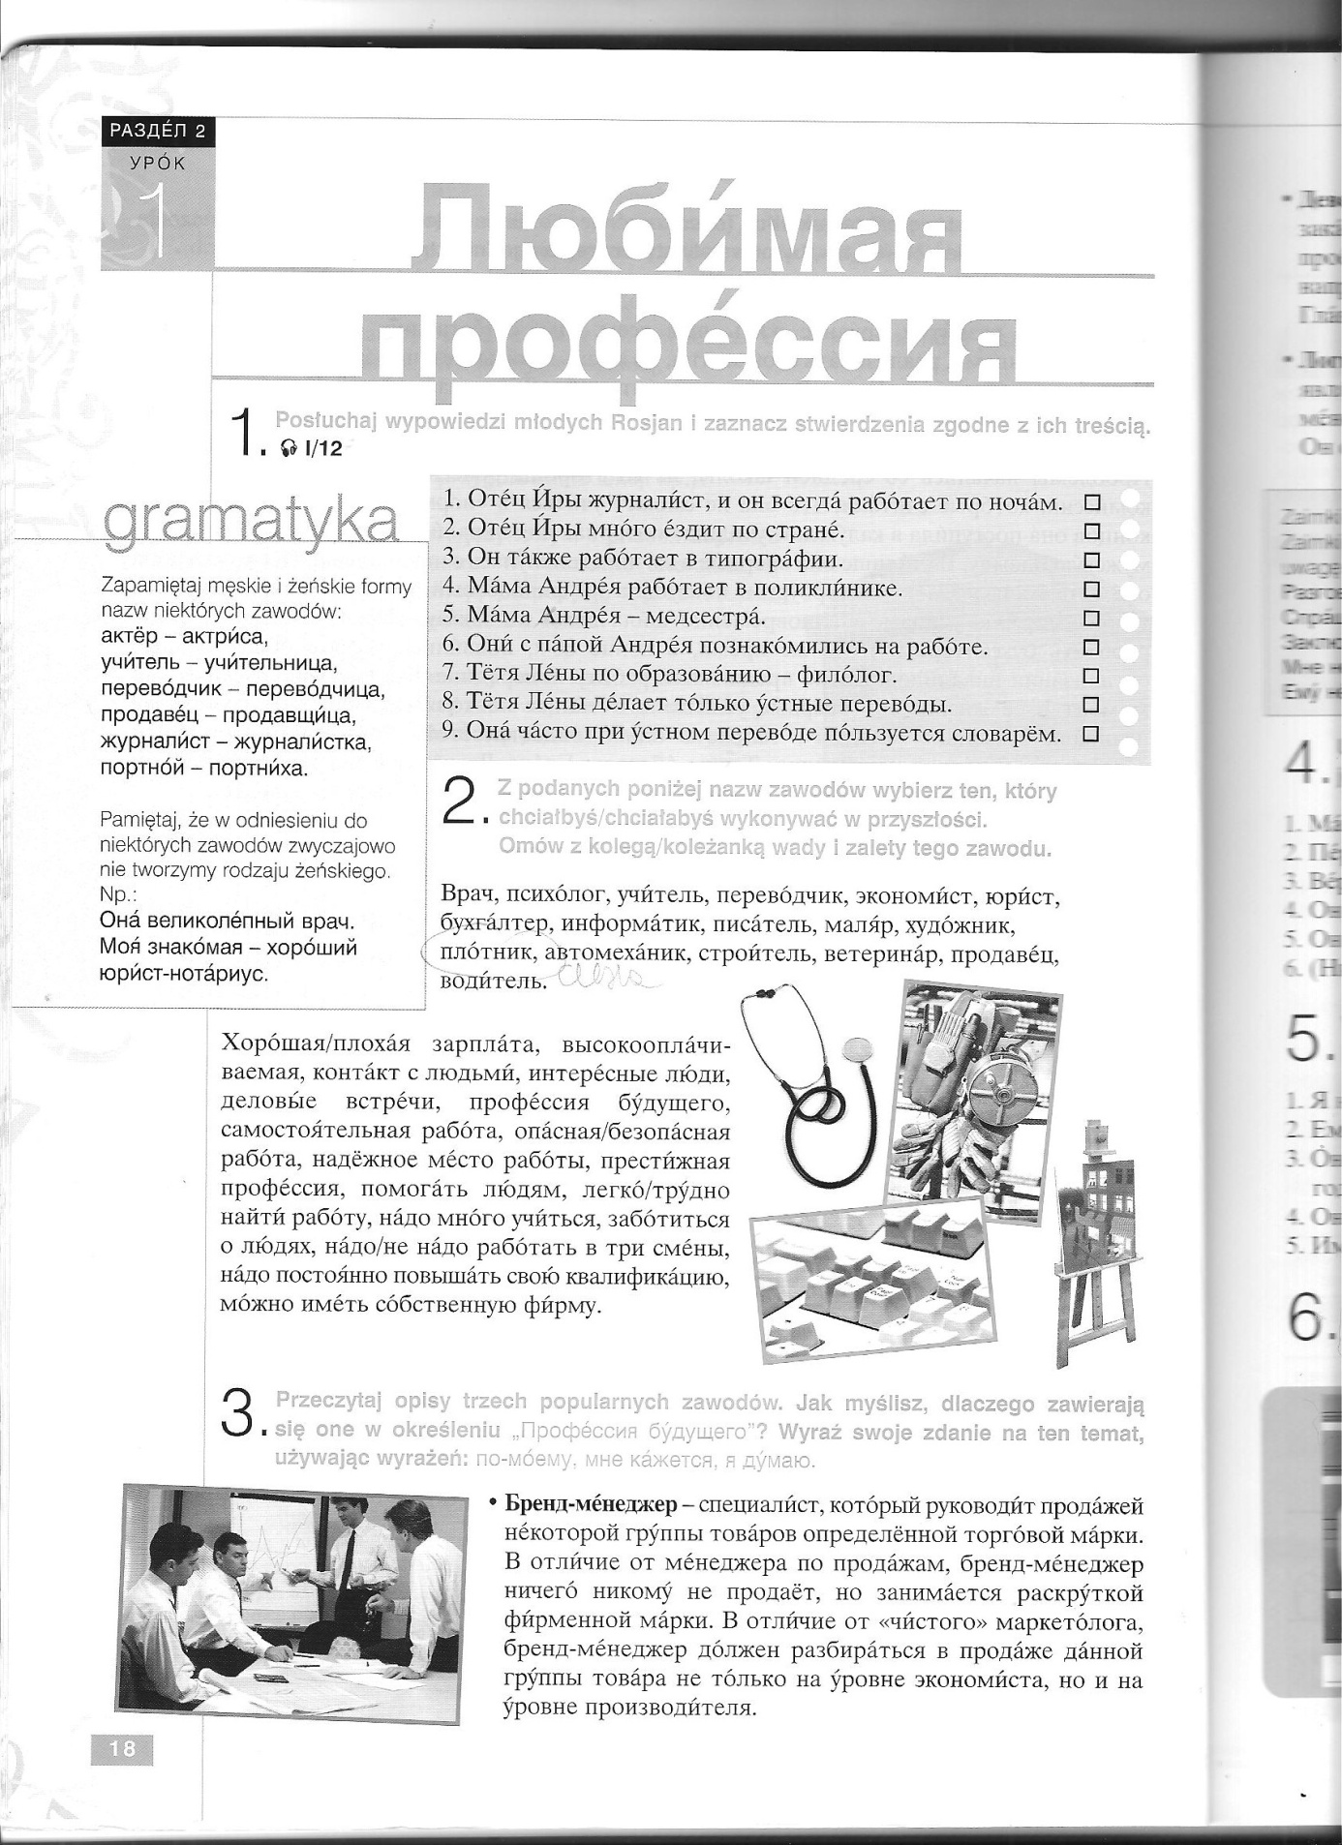
Do zrobienia Ćwiczenie 2
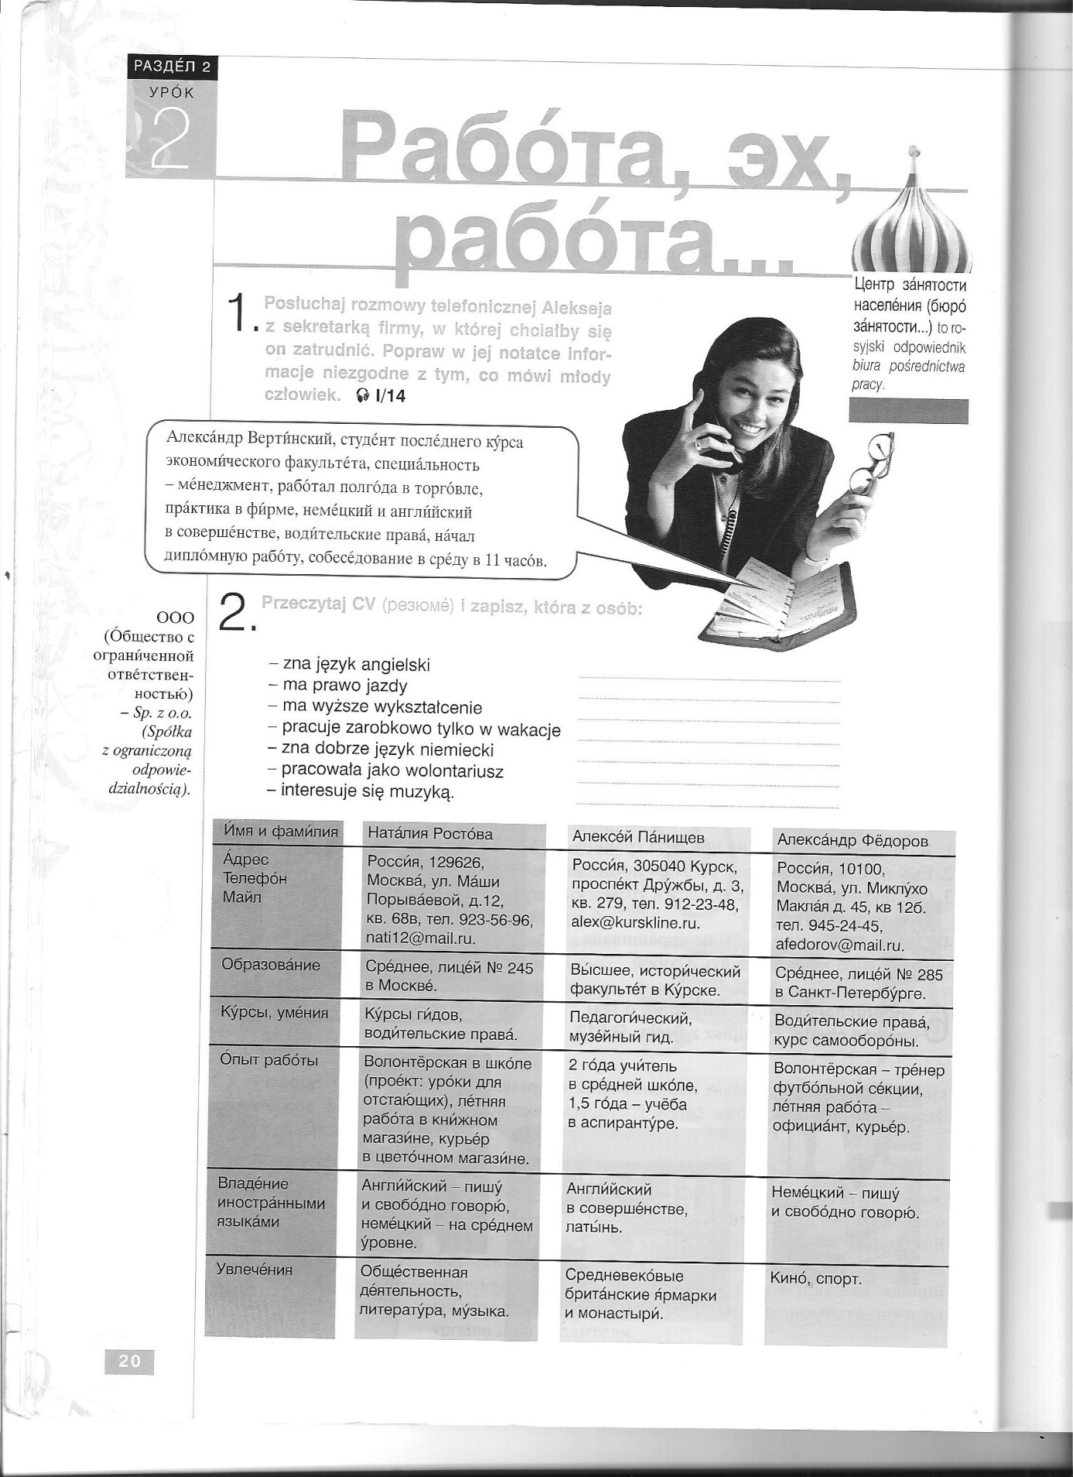
Do zrobienia Ćwiczenie 2

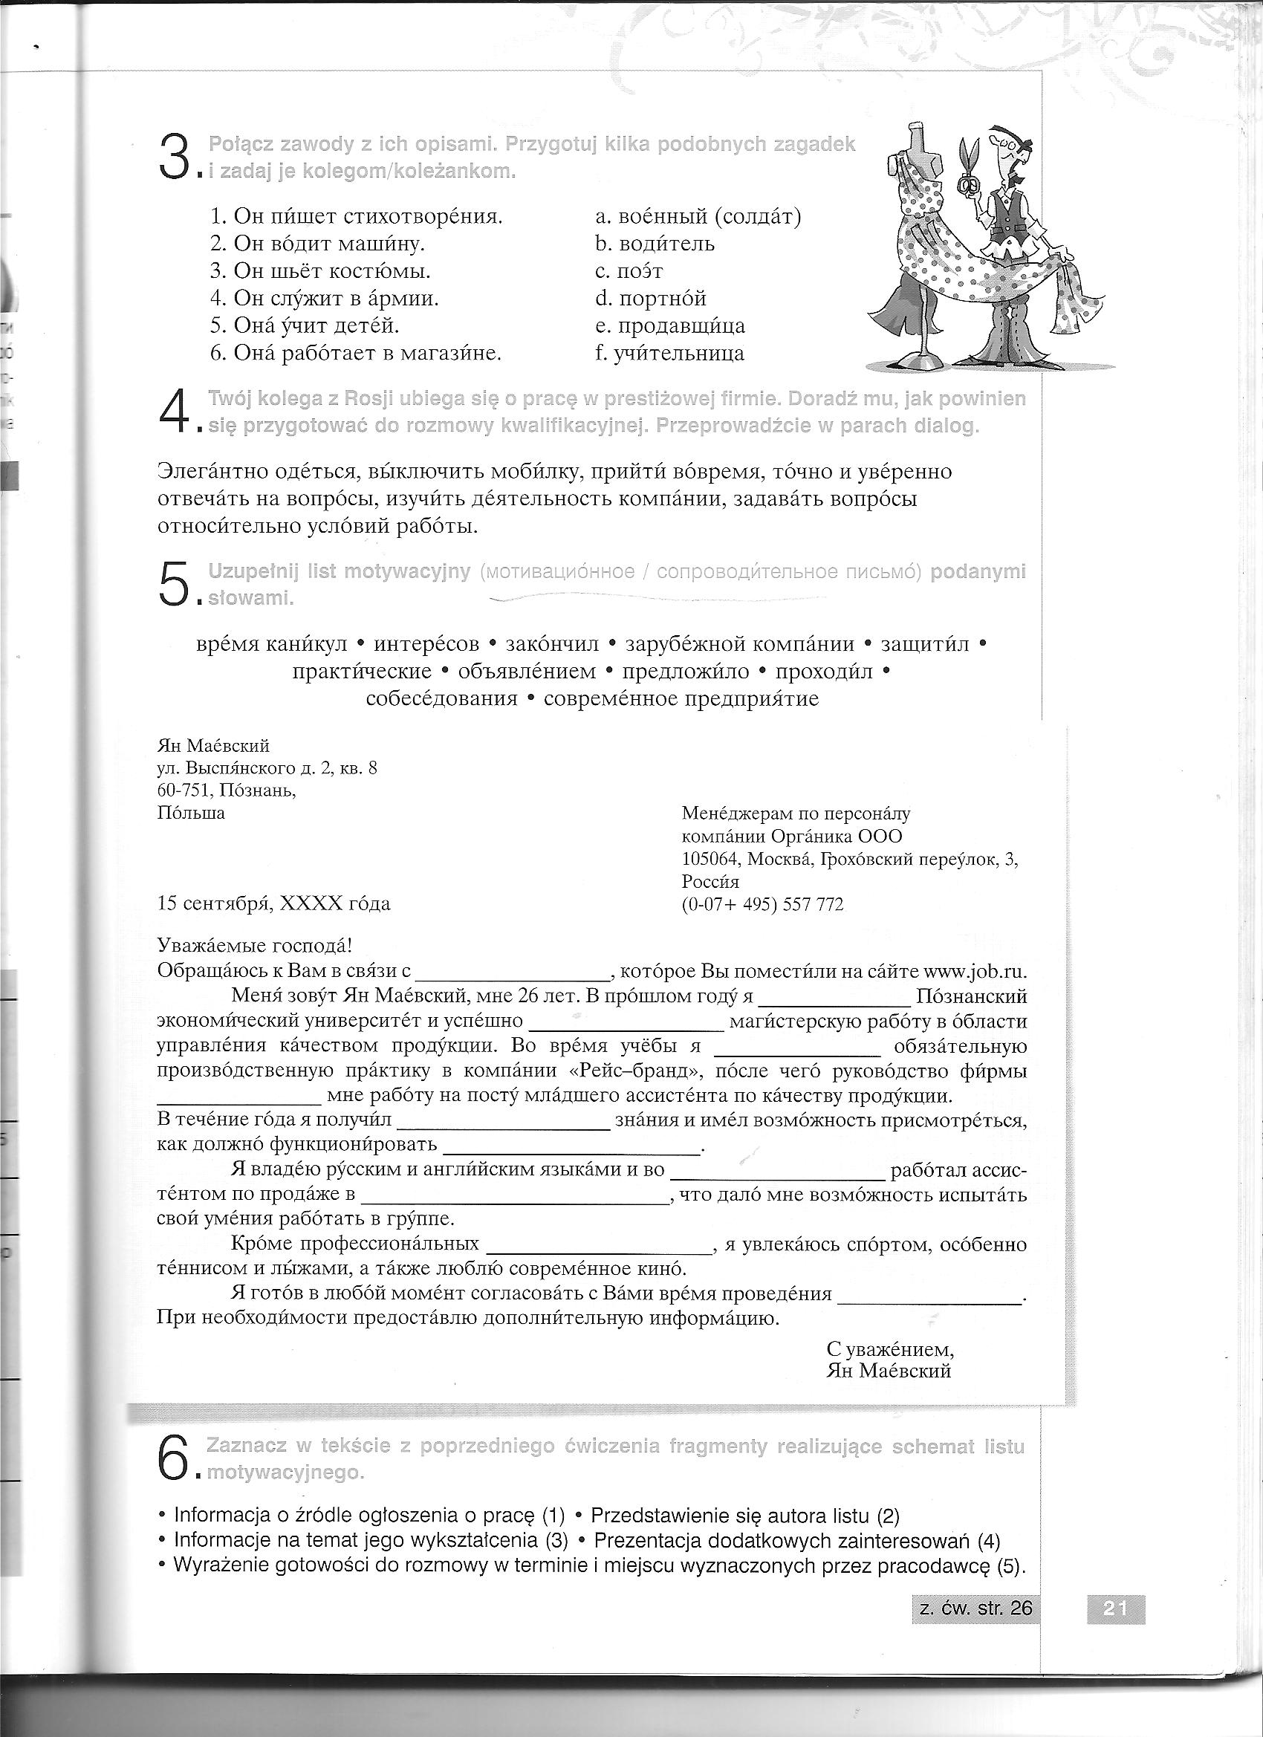
Do zrobienia Ćwiczenie 3,5,6

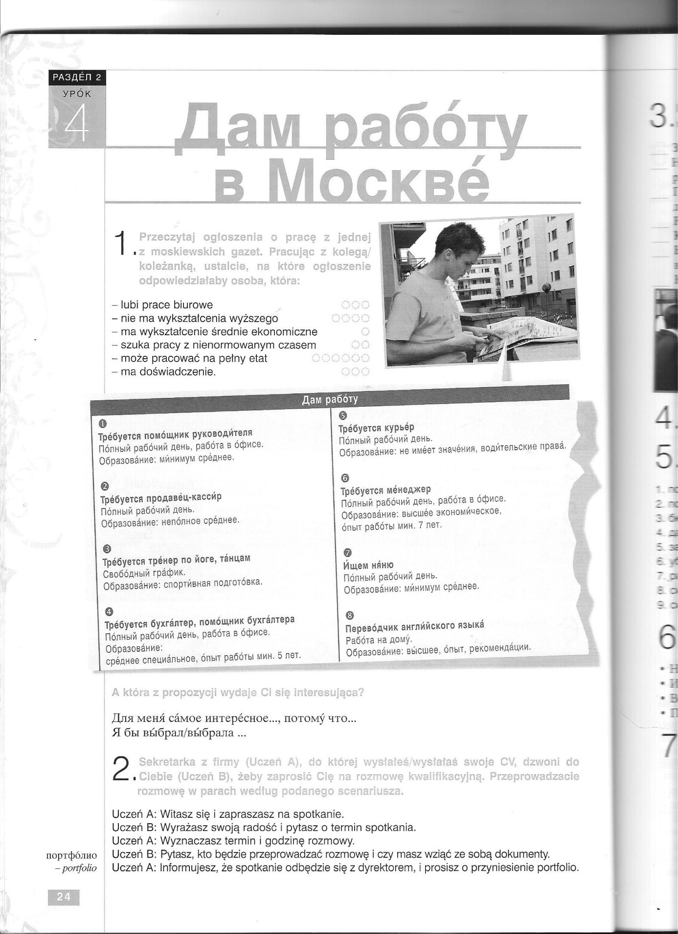
Do zrobienia Ćwiczenie 1

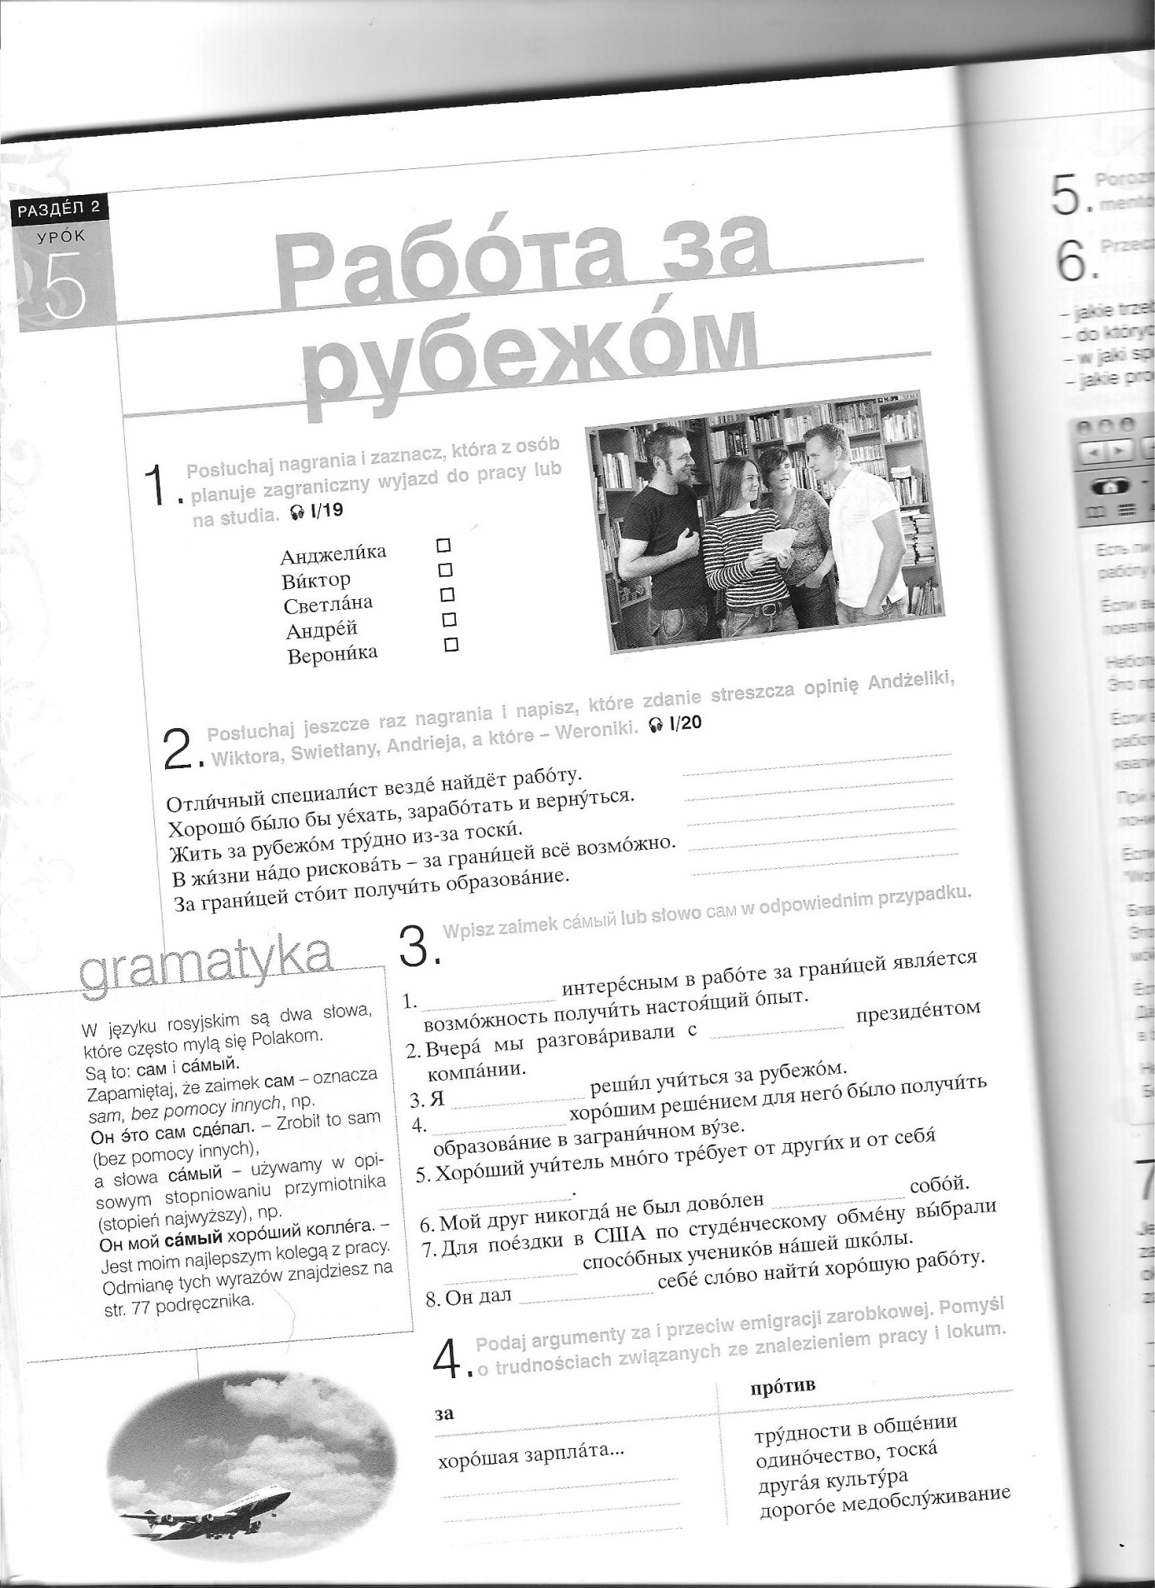
Do zrobienia Ćwiczenie 3,4

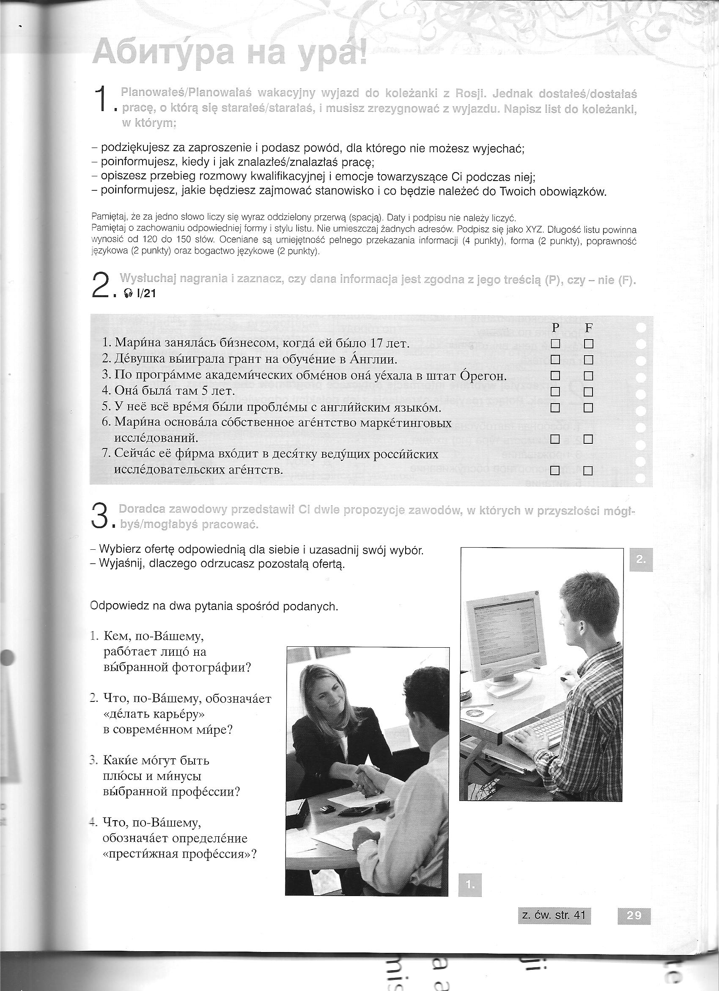
Do zrobienia Ćwiczenie 6
Ćwiczenie 7 do napisania

